Título | Señores de la intemperie
Autor/a | Eliana Otta
Año | 2013
Imagen(es) | 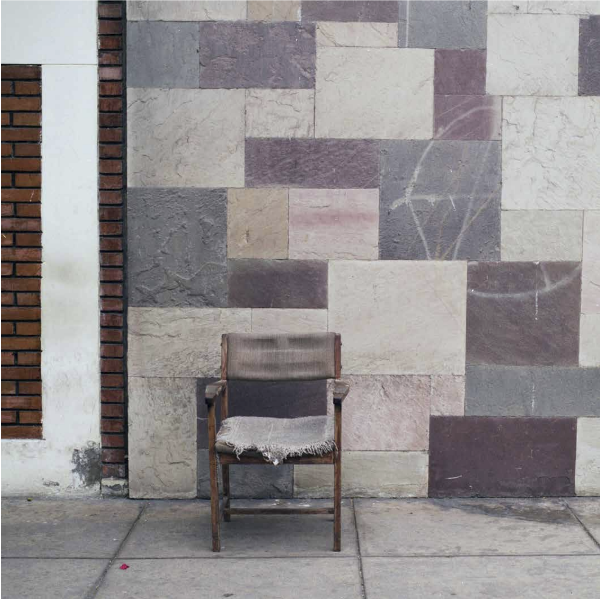  Referencia
Técnica/Materiales | Fotografía
Medidas | 110x110
Colección | Artista
Contacto (Para coordinaciones) | elianotta@yahoo.com
Observaciones (montaje u otros) | Eliana me comunicó que tiene una o dos fotos enmarcadas, ella viene en septiembre a Lima por lo que aún no está cerrado cuál de ellas será (la serie completa es de 8 fotos).

